**Отчет по лабораторной работе №1 по дисциплине «Избранные главы информатики»**

Авдошко Иван, гр. 253505

Вариант 1

Задание 1

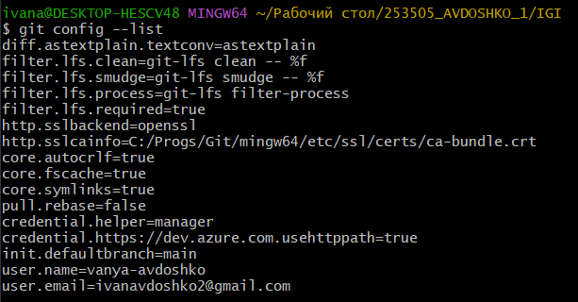

Задание 2

Создаем структуру папок и помещаем в репозиторий Git на своем локальном компьютере:

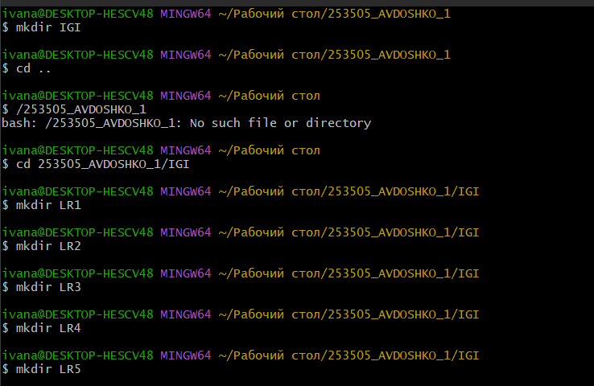

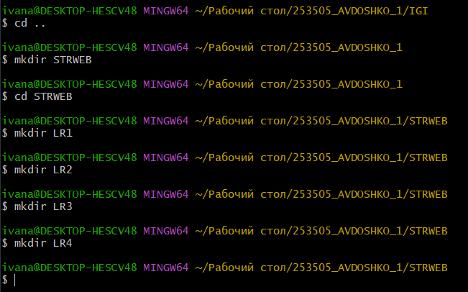

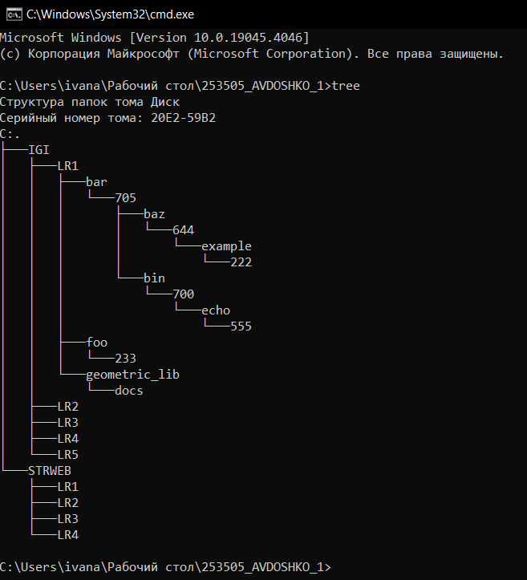

Задание 3

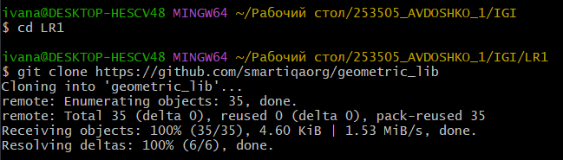Создаем репозиторий с помощью клонирования проекта:

Задание 4

1. Создаем индексацию файлов

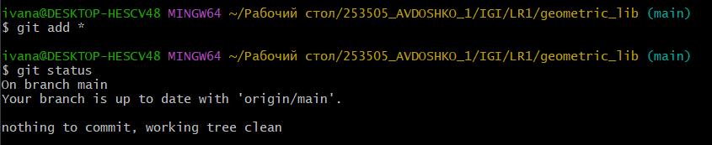

1. Вносим изменения в файлы

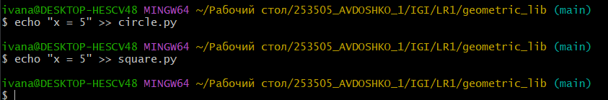

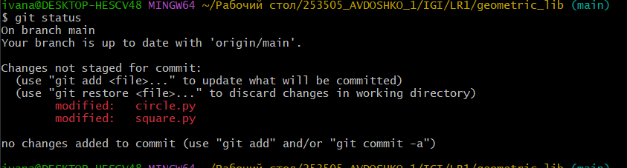

1. Выполняем коммиты к проиндексированным файлам

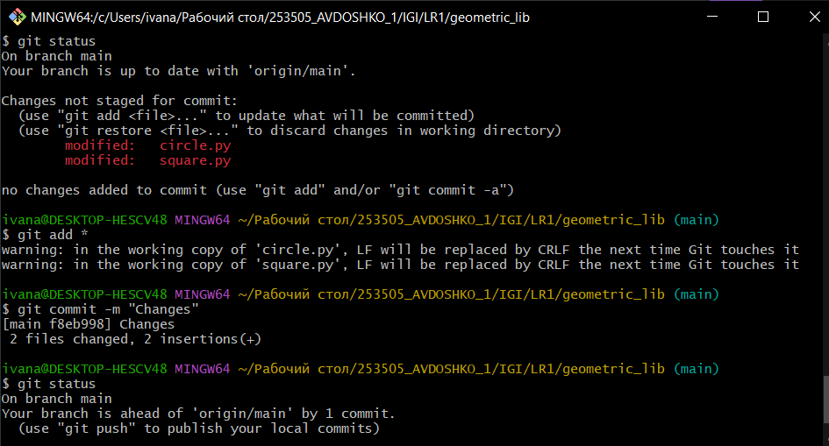

1. Добавляем и удаляем файлы

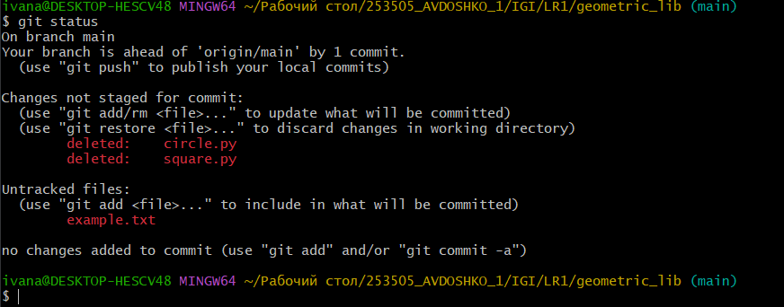

1. Переименовываем файлы

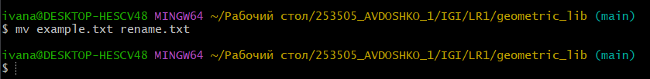

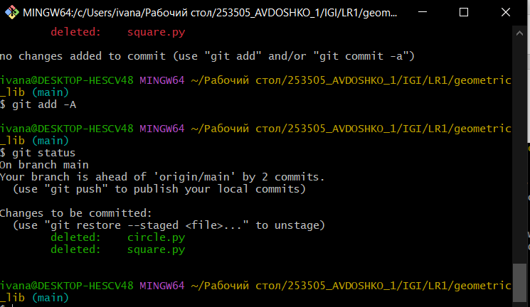

1. Создаем отдельные ветки

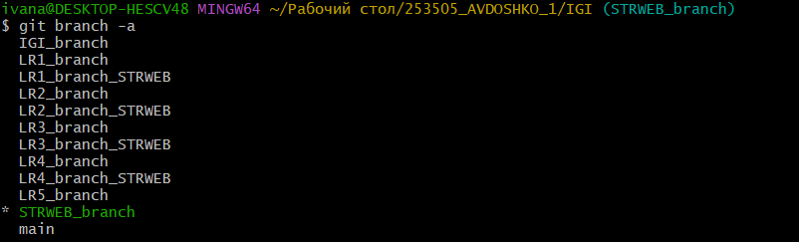

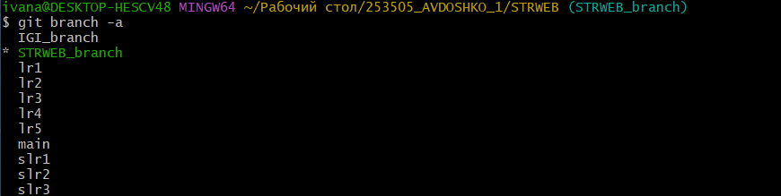

1. Выводим историю коммитов полностью и с ограничением вывода

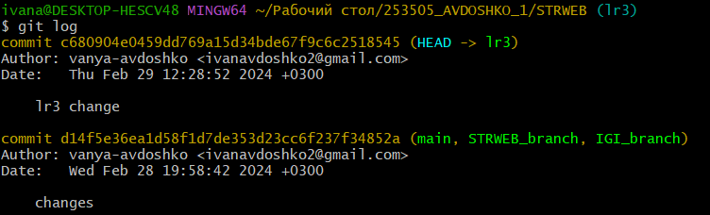

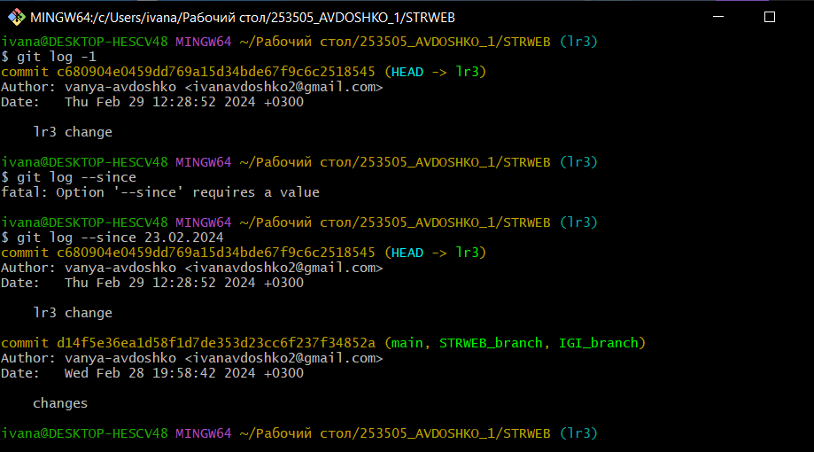

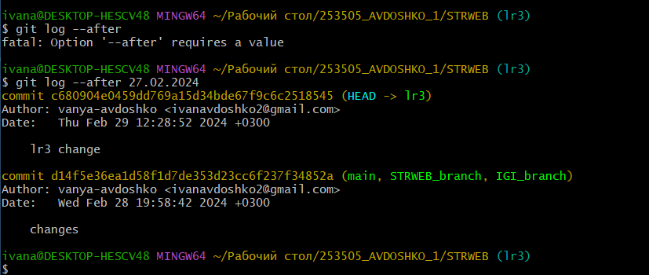

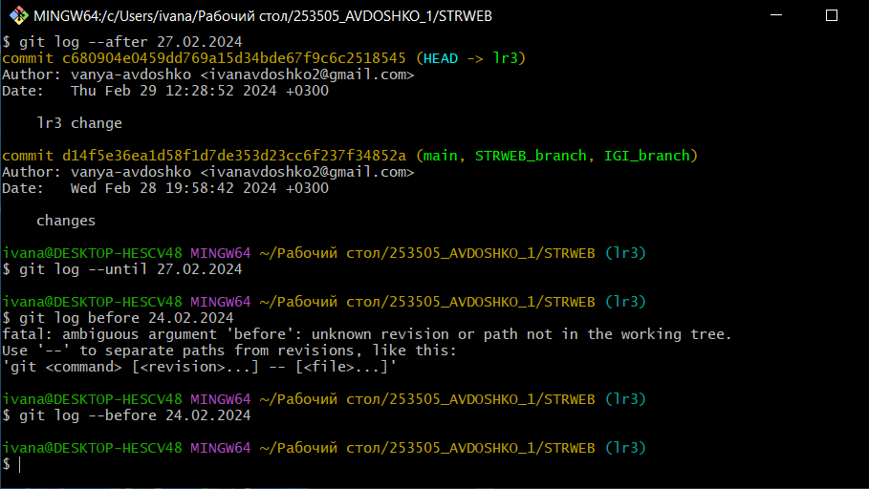

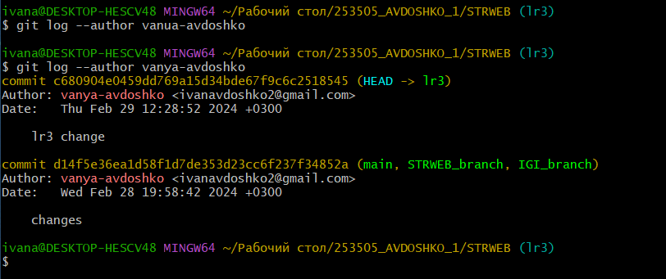

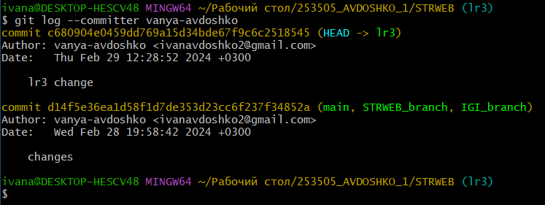

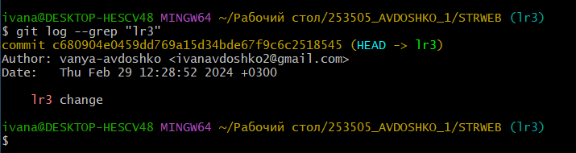

1. Исследуем флаги для git log

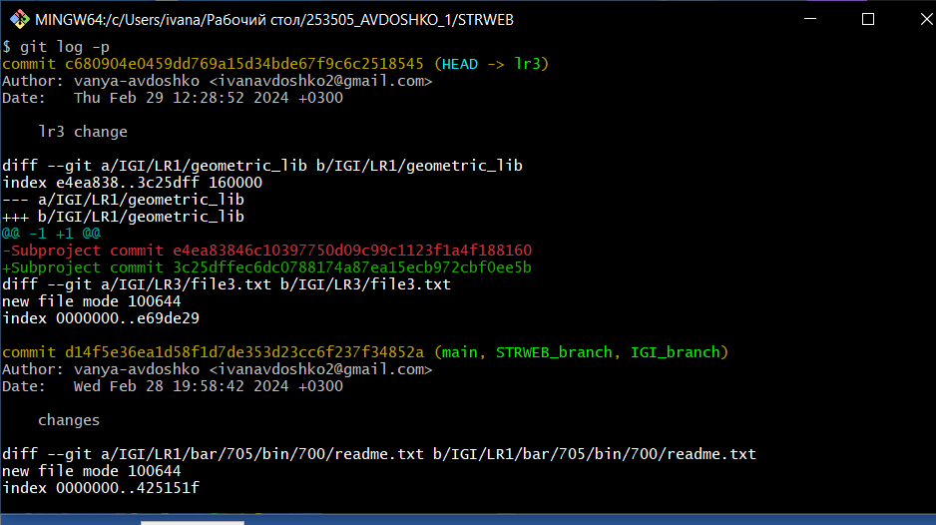

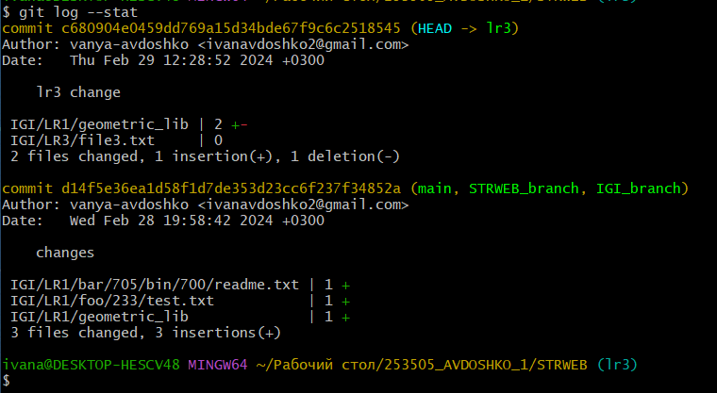

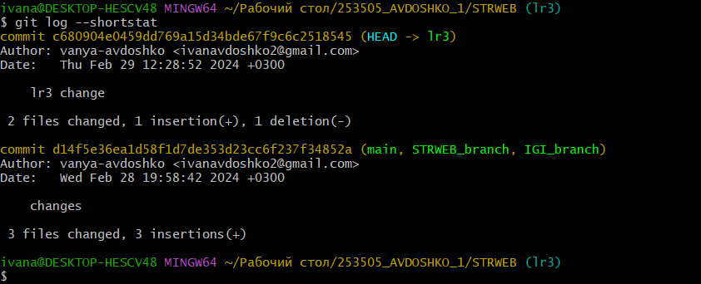

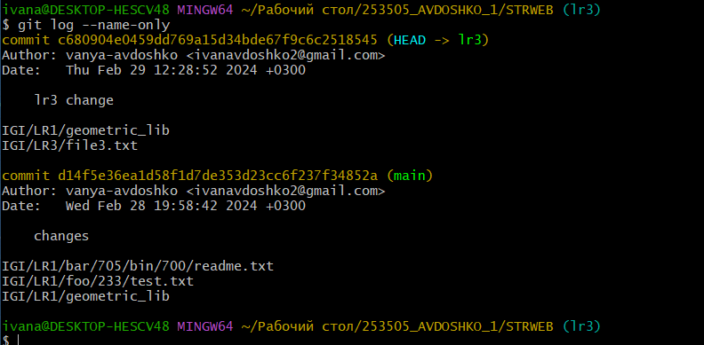

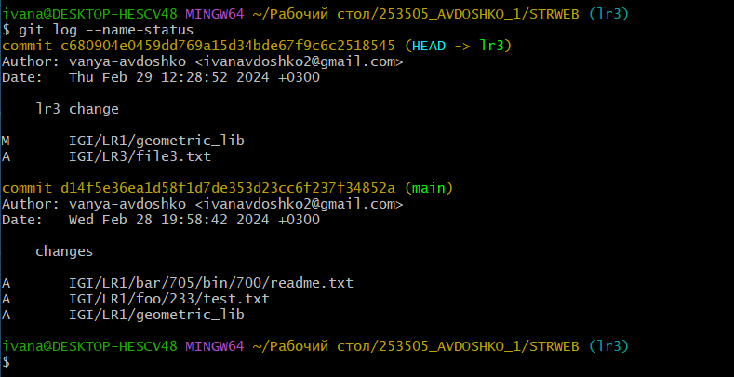

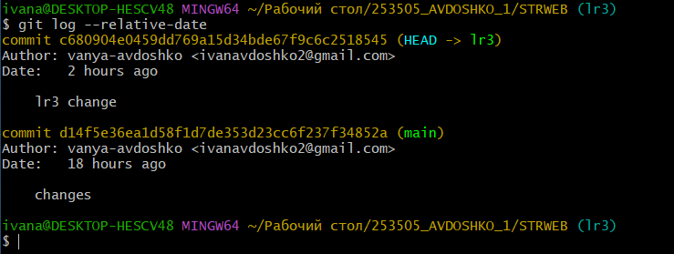

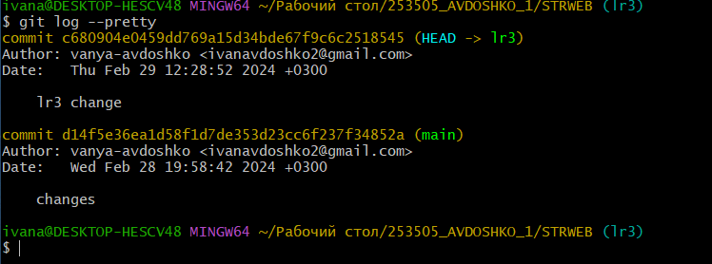

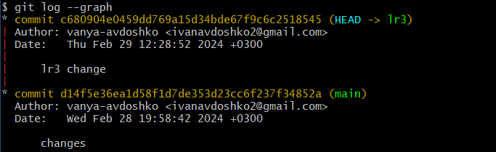

1. Находим разницу в изменениях для коммитов

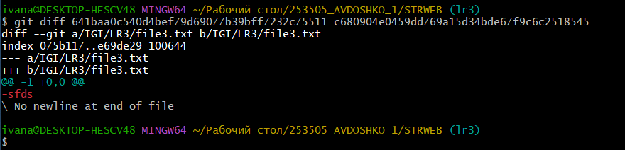

1. Создаем новый файл, вставляем в него строчку «номер варианта», делаем коммит и отменяем его

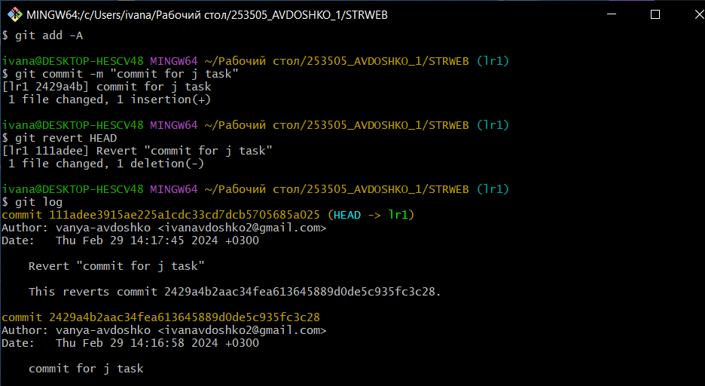

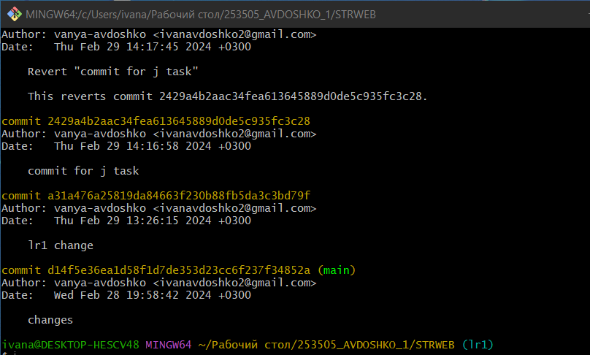

1. Индексируем файл и отменяем его индексацию  
   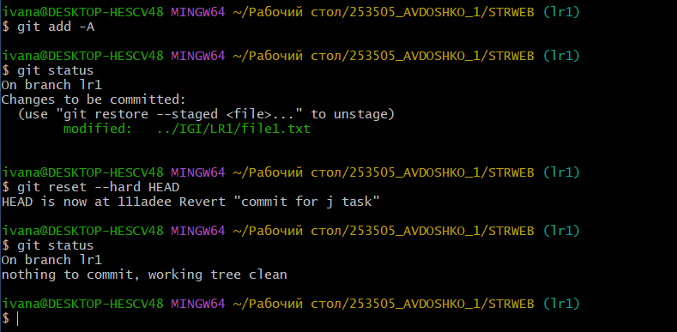
2. Вносим изменения в файл в Git репозитории и возвращаем в исходное состояние

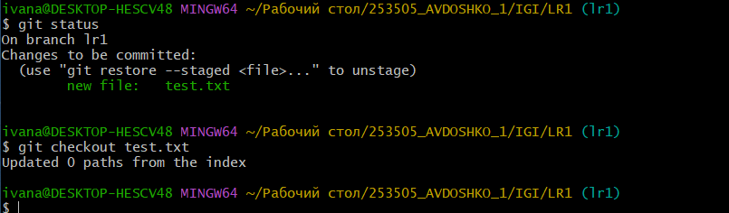

Задание 5

1. Создаем удаленный репозиторий:

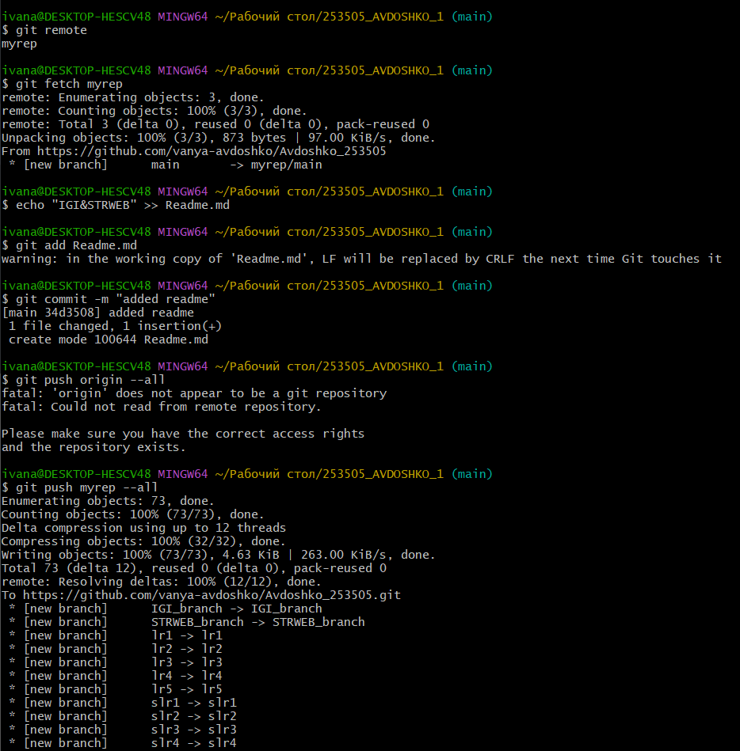

1. Вносим изменения и просматриваем информацию:
2. Изменяем файлы и вносим изменения в удаленный репозиторий:

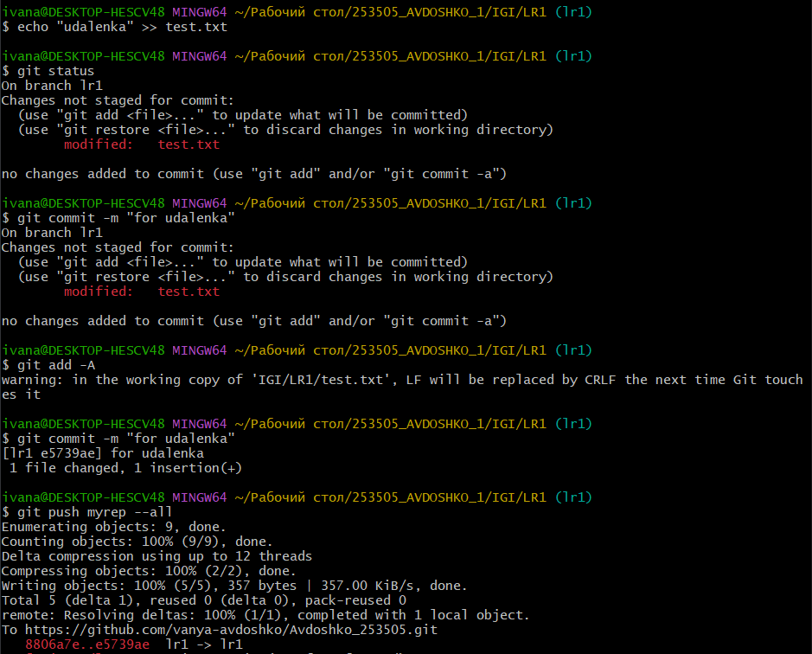

1. Переименовываем удаленный репозиторий:

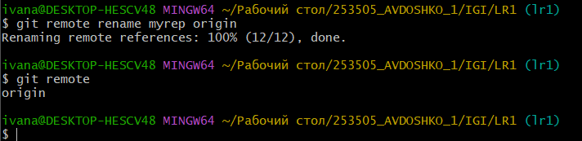

1. Получаем данные из удаленного репозитория:
2. 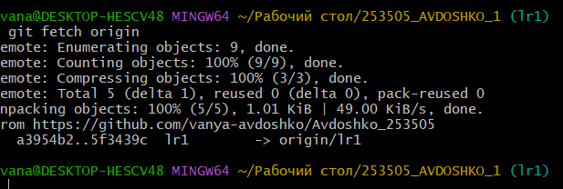Просматриваем историю изменений:

